○士別市鳥獣捕獲許可取扱要綱

平成19年４月１日

告示第32号

士別市鳥獣捕獲許可取扱要綱（平成17年士別市告示第53号）の全部を改正する。

（趣旨）

第１条　この要綱は、北海道環境生活部の事務処理の特例に関する条例（平成12年北海道条例第６号）第２条の規定により、市長が処理することとされた鳥獣の保護及び管理並びに狩猟の適正化に関する法律（平成14年法律第88号。以下「法」という。）に基づく鳥獣による生活環境、農林水産業又は生態系に係る被害の防止を目的とする鳥獣の捕獲等又は鳥類の卵の採取等の許可（以下「捕獲許可」という。）に関する事務について、法及び鳥獣の保護及び管理並びに狩猟の適正化に関する法律施行規則（平成14年環境省令第28号。以下「施行規則」という。）に定めるもののほか、必要な事項を定めるものとする。また、鳥獣による農林水産業等に係る被害の防止のための特別措置に関する法律（平成19年法律第134号）第６条第１項の規定による同法第４条第１項に規定する被害防止計画に記載されている同条第３項に規定する許可権限委譲事項に係る同条第２項第４号に規定する対象鳥獣の捕獲等の許可に関する事務についても、この要綱の定めによるものとする。

（捕獲許可の基本的な考え方）

第２条　捕獲許可は、鳥獣による生活環境の悪化、農林水産物被害又は人身への危害等（以下「被害」という。）の状況及び被害の防除対策の実施状況を的確に把握し、被害が生じているか又はそのおそれがあり、原則として防除対策を講じても被害が防止できないと認められるときに行うものとする。

（捕獲許可の申請者）

第３条　捕獲許可の申請を行うことができる者は、次に掲げる者とする。

(１)　被害を受けている者又は被害を受けるおそれのある者（以下「被害者」という。）

(２)　国、地方公共団体、認定鳥獣捕獲等事業者及び法第９条第８項の規定による環境大臣が定める法人（以下「法人等」という。）

(３)　被害者若しくは法人等から鳥獣の捕獲等又は鳥類の卵の採取等（以下「捕獲等又は採取等」という。）の依頼を受けた者

（捕獲等又は採取等の従事者）

第４条　捕獲等又は採取等に従事する者（以下「捕獲従事者」という。）は、本市行政区域内に住所地を有する者とする。ただし、本市行政区域内に捕獲等又は採取等に従事する者がいない場合は、この限りでない。

２　法第２条第６項の規定による法定猟法を使用して鳥獣の捕獲等をしようとする者は、許可申請日前１年間に法第55条第１項の規定による北海道知事の狩猟者登録を受けている者又は鳥獣の捕獲等により生じる損害に対する賠償能力を備える狩猟免許を有する者とする。ただし、次に掲げる者はこの限りでない。

(１)　垣、さくその他これに類するもので囲まれた住宅の敷地内で、網又はわなを使用して鳥獣の捕獲等をしようとする者

(２)　国及び地方公共団体の職員。ただし、職務上必要な場合であって、網又はわなを使用して鳥獣の捕獲等をしようとする者に限る。

(３)　住宅等の建物内における被害を防止する目的で当該建物内において、小型のはこわな若しくはつき網を用いる捕獲又は手捕りにより、アライグマ、カラス類、ドバト等の小型の鳥獣を捕獲する者

(４)　農林業被害の防止の目的で農林業者が自らの事業地内において、囲いわなを用いてシカその他の鳥獣（ヒグマを除く。）を捕獲する者

(５)　被害防止又は数の調整（エゾシカに限る。）を目的とした捕獲等又は採取等をする場合において、次に該当する者

ア　申請者が法人等である場合

イ　捕獲等又は採取等の方法が、銃器の使用以外の方法による場合

ウ　従事者の中に捕獲方法の種類に応じた狩猟免許所持者が含まれ、当該者の監督の下により従事する場合

エ　補助者としようとする者が、当該法人等が実施した捕獲技術等に関する研修を受講している場合

オ　補助者としようとする者が、損害が生じた場合の賠償能力を有している場合

（捕獲許可の基準等）

第５条　捕獲許可の基準は、別表第１及び別表第２に掲げるもののほか、次に掲げるものとする。

(１)　効果的な捕獲等又は採取等が行える時期で、捕獲許可対象以外の鳥獣の繁殖に影響のない必要かつ適切な捕獲許可期間

(２)　被害防止を達成するために必要な最小限の捕獲等又は採取等する鳥獣又は鳥類の卵の数。ただし、鳥類の卵の採取等にあっては、次のいずれかに該当する場合

ア　被害を生じさせている鳥類を捕獲等することが困難で、その卵を採取等しなければ被害を防止することができないと認められる場合

イ　建築物等の汚染等の防止のため、巣の除去に併せて卵を採取等しなければならない場合

(３)　被害の状況を適確に把握し、捕獲等又は採取等する鳥獣の数及び捕獲等又は採取等をする場所（以下「捕獲区域」という。）の面積等を勘案した必要最小限の捕獲従事者の人数

(４)　捕獲除外区域

ア　国指定鳥獣保護区

イ　銃器又はわなを使用する鳥獣の捕獲等にあっては、法第35条の規定による特定猟具使用禁止区域及び特定猟具使用制限区域。ただし、銃器又はわなを使用する方法以外に鳥獣の捕獲等をする方法がなく、やむを得ないと認められる場合で、かつ、事故防止措置が講じられるなど安全が確保されていると認められる場合はこの限りでない。

ウ　法第68条の規定による猟区。ただし、法第74条第１項の規定による猟区設定者の承認を得た場合を除く。

エ　施行規則第７条第１項第７号のイからチまでの区域。ただし、被害を防止するためやむを得ないと認められる場合はこの限りでない。

(５)　捕獲等又は採取等をする方法についての猟法又は猟具の使用禁止

ア　法第９条第１項第３号の規定による施行規則第６条に規定するかすみ網。ただし、法第９条第２項の規定による環境大臣又は北海道知事の許可を受けた場合はこの限りでない。

イ　法第12条第１項第３号の規定による施行規則第10条第３項に規定する禁止猟法。ただし、捕獲等又は採取等をするに当たって、必要やむを得ないと認められる場合はこの限りでない。

ウ　法第15条第１項の規定による指定猟法。ただし、同条第４項ただし書の規定による環境大臣又は北海道知事の許可を受けた場合はこの限りでない。

エ　法第36条の規定による危険猟法。ただし、法第37条の規定による環境大臣の許可を受けた場合又は道州制特別区域における広域行政の推進に関する法律（平成18年法律第116号）第16条第１項の規定による北海道知事の許可を受けた場合はこの限りでない。

（捕獲許可申請に必要な書類）

第６条　捕獲許可申請に必要な書類は、次に掲げる書類とする。

(１)　鳥獣の捕獲等又は鳥類の卵の採取等許可申請書・従事者証交付申請書（様式第１号。以下「許可申請書」という。）

(２)　施行規則第７条第１項の規定による証明書（様式第２号）。ただし、被害者から捕獲等又は採取等を依頼された者が行う捕獲許可申請であって、許可申請書の内容と第５号アに基づく依頼書の内容が合致していると認められるときは、証明書は要しないものとする。

(３)　許可申請者が複数名又は法人等の場合は、鳥獣の捕獲等又は鳥類の卵の採取等許可申請者（従事者）名簿（様式第３号）

(４)　施行規則第７条第２項の規定に基づく次に掲げる図面

ア　縮尺５万分の１以上の地図を用いた捕獲区域を明らかにした図面。ただし、捕獲区域が士別市行政区域一円であるときは、当該図面は要しないものとする。

イ　銃器以外の法定猟法で鳥獣の捕獲等をしようとする場合は、当該猟法を明らかにした図面

(５)　施行規則第７条第３項の規定に基づき必要と認める次に掲げる書類

ア　被害者から捕獲等又は採取等の依頼を受けた捕獲許可申請者にあっては、依頼書（様式第４号）

イ　捕獲許可申請者が国及び地方公共団体以外の法人等で、その者が鳥獣の捕獲等に網猟免許及びわな猟免許を有しない者を従事させる場合は、従事（補助）適任者証明書（様式第５号）

ウ　網又はわなを使用して鳥獣の捕獲等をしようとする捕獲許可申請者にあっては、それらを設置する場所を明示した図面

エ　エキノコックス症の感染予防を目的とするキツネの捕獲許可申請にあっては、キツネ対策計画書（様式第６号）

オ　その他必要と認める書類

（捕獲許可の手続）

第７条　市長は、許可申請書を受理したときは、必要に応じて被害状況等を調査し、鳥獣捕獲許可審査票（様式第７号）により審査を行い、捕獲等又は採取等をすることがやむを得ないと認められるときは許可し、捕獲許可申請者に対し、鳥獣の捕獲等又は鳥類の卵の採取等許可証（及び従事者証）交付通知書（様式第８号）により許可の内容を速やかに通知するとともに、施行規則第７条第６項の規定による許可証及び同条第９項の規定による従事者証（以下「許可証等」という。）並びに次に掲げる様式を交付するものとする。

(１)　捕獲許可申請者が法人等であるときは、指示書（様式第９号）及び従事者台帳（様式第10号）

(２)　許可証（及び従事者証）の返納及び捕獲等又は採取等の結果報告書（様式第11号）

（関係者への通知）

第８条　市長は、捕獲等又は採取等を許可したときは、捕獲区域を管轄する北海道上川総合振興局長、士別警察署長及び鳥獣保護員に対し、鳥獣の捕獲等又は鳥類の卵の採取等許可通知書（様式第８号の２）により、許可の内容を速やかに通知するものとする。

（指導事項）

第９条　市長は、捕獲許可を受けた者（以下「被許可者」という。）に対し、次に掲げる事項を指導するものとする。

(１)　法人等にあっては、捕獲従事者に対し、捕獲等又は採取等の期間・方法、捕獲等又は採取等する鳥獣又は鳥類の卵の種類及びその数量並びに捕獲等又は採取等した鳥獣又は鳥類の卵の処置方法等を記載した様式第９号を交付し、適切に指導及び監督すること並びに様式第10号を整備すること。

(２)　網及びわな猟免許を所持していない者を補助者として含む場合は、当該免許所持者の監督の下で捕獲等又は採取等の補助を行うこと。

(３)　被害が顕著な地域において捕獲等又は採取等をする場合や、捕獲区域が広域にわたる場合は、狩猟者団体との緊密な連絡・調整のもと捕獲隊を編成するなど、効果的な捕獲等又は採取等に努めること。

(４)　捕獲等又は採取等をするに当たっては、関係法令及び捕獲許可の内容を遵守するとともに、人身事故等の発生防止に万全を期すこと。

(５)　垣、さくその他これに類するもので囲まれた土地又は作物のある土地において、捕獲等又は採取等をする場合は、あらかじめ、その土地の占有者の承諾を得ること。

(６)　国又は地方公共団体等が管理する森林に入林するときは、森林管理者の許可等を受けること。

(７)　捕獲等又は採取等をするときは、必ず許可証等を携行し、捕獲目的を表示した腕章を着用すること。

(８)　網やわなを使用して鳥獣の捕獲等をするときは、その使用する猟具ごとに、捕獲許可を受けた者の住所、氏名又は名称、電話番号、市長名（許可した者）、捕獲等の目的、許可年月日、許可の有効期間、許可証等の番号及び捕獲等する鳥獣の種類を記載した標識を表示すること。ただし、猟具の大きさなどの理由から猟具に標識を表示できないときは、猟具を設置した場所周辺に立て札等の方法により標識を設置並びにこれら猟具は、管理可能な範囲において、管理可能な個数を設置するものとし、錯誤捕獲の防止と安全確保のための巡視を徹底すること。

(９)　捕獲等又は採取等した鳥獣又は鳥類の卵について、適切な方法で処理し、又は地域の実情に合わせた有効利用を考慮すること。

(10)　次のいずれかに該当するときは、許可証等を様式第11号に添えて返納すること。ただし、次のアからウまでのいずれかに該当することとなった場合は、その日から起算して30日を経過する日までに許可証等を返納し、エに該当することとなった場合は、速やかに返納すること。

ア　法第10条第２項の規定により捕獲許可が取り消されたとき。

イ　法第87条の規定により捕獲許可が失効したとき。

ウ　捕獲許可の有効期間が満了したとき。

エ　許可証等の再交付を受けた後において、亡失した許可証等を発見し、又は回復したとき。

(11)　前号ウの返納にあっては、許可証等の報告欄に捕獲等又は採取等の結果に係る必要事項を記載し、前号の許可証等の返納に併せて報告すること。この場合において、この報告における捕獲等又は採取等をした場所は、北海道が発行する鳥獣保護区等位置図（地図編）の2.5センチメートル四方の縦横線で区切られた区域番号（例「ア012」）を記載すること。

（行政処分等）

第10条　市長は、被許可者に対し、法第10条第１項の規定に基づき必要な措置をとるべきことを命ずるときは、必要に応じて措置命令書（様式第12号）を交付するものとする。

２　市長は、法第10条第２項の規定に基づき捕獲許可を取り消すときは、被許可者に対し、許可取消通知書（様式第13号）を交付し、許可証等の返納を求めるものとする。

３　市長は、法第10条第２項の規定に基づき捕獲許可を取り消したときは、捕獲区域を管轄する北海道上川総合振興局長、士別警察署長及び鳥獣保護員に対し、許可取消通知書（様式第13号の２）により通知するものとする。

４　市長は、必要があると認める場合は、被許可者に対し、法第75条第１項の規定に基づき捕獲等又は採取等の実施状況その他必要な事項について報告を求めるものとする。

５　市長は、必要があると認める場合は、職員に法第75条第３項の規定に基づき必要な場所に立ち入らせ、被許可者が所持する鳥獣又は鳥類の卵を検査させるものとする。この場合において、市長は、この立入検査に従事する職員に対し、あらかじめ施行規則第77条に規定する身分証明書を交付するものとする。

（許可台帳の整備）

第11条　市長は、鳥獣の捕獲等又は鳥類の卵の採取等許可台帳（様式第14号）を整備し、捕獲許可の内容及び捕獲等又は採取等の結果等を記録するものとする。

（調査協力）

第12条　市長は、捕獲等を許可した鳥獣が北海道が定める野生動物保護管理調査実施要領（平成27年４月17日最終改正）における調査対象鳥獣である場合は、当該要領に基づき、捕獲等に関する調査に協力するものとする。

附　則

（施行期日）

１　この要綱は、平成19年４月１日から施行する。

（経過措置）

２　この要綱の施行前にこの要綱による改正前の士別市鳥獣捕獲許可取扱要綱の規定によりなされた処分その他の行為は、この要綱による改正後の士別市鳥獣捕獲許可取扱要綱の相当規定によりなされた処分、手続きその他の行為とみなす。

附　則（平成20年３月28日告示第34号）

この要綱は、平成20年４月１日から施行する。

附　則（平成22年４月１日告示第85号）

この要綱は、平成22年４月１日から施行する。

附　則（平成27年10月１日告示第200号）

この要綱は、平成27年10月１日から施行する。

附　則（平成28年４月１日告示第50号）

この要綱は、平成28年４月１日から施行する。

附　則（令和４年３月24日告示第52号）

この要綱は、令和４年４月１日から施行する。

別表第１（第５条関係）

被害の防止を目的とする鳥獣の捕獲等又は鳥類の卵の採取等の許可に係る審査基準付表

|  |  |  |  |  |
| --- | --- | --- | --- | --- |
| 捕獲許可対象鳥獣の種類 | | 捕獲許可期間 | 捕獲者１人当たりの捕獲等又は採取等の数量 | 許可１件当たり捕獲従事者数 |
|  |  |
|  | 猟法区分 |
| キジバト | | ６月以内 | 100羽（個）以内 | 20人以内 |
| カワラバト  （ドバト） | 箱わな以外 | 100羽（個）以内 | 20人以内 |
| 箱わな | 200羽以内 | 10人以内 |
| ニュウナイスズメ、スズメ | | 100羽（個）以内 | 20人以内 |
| ハシボソガラス、ハシブトガラス | 箱わな以外 | 200羽（個）以内 | 50人以内 |
| 箱わな | 1,000羽以内 | 10人以内 |
| キツネ | | 10頭以内 | 50人以内 |
| ノイヌ | | 10頭以内 | 30人以内 |
| ノネコ | | 10頭以内 | 30人以内 |
| アライグマ（特定外来生物） | | （注１） | | |
| とがりねずみ科・ねずみ科全種（注２） | | ６月以内 | 捕獲許可申請頭数 | 30人以内 |
| 摘要  （注１）　外来鳥獣（特定外来生物）に係る被害防止を目的とした捕獲等については、基準を設けないものとする。  （注２）　「とがりねずみ科全種」及び「ねずみ科全種」については、法第２条第４項に規定する希少種並びにドブネズミ、クマネズミ及びハツカネズミを除く。 | | | | |

別表第２（第５条関係）

捕獲許可に関する留意事項

１　エキノコックス症の感染予防を目的とするキツネの捕獲等にあっては、北海道エキノコックス症対策実施要領（平成15年４月１日最終改正）第４の３の(１)のアによる「キツネ対策実施要領」に基づき、キツネが人家周辺に出没する原因を除去するなどの対策を講じた上で、捕獲等が必要と認められる場合に限り許可するものとする。ただし、この場合の捕獲許可申請者は、市長に限るものとする。

２　アライグマの捕獲等にあっては、特定外来生物による生態系等に係る被害の防止に関する法律（平成16年法律第78号）に基づき、主務大臣又は国の関係行政機関の長が防除として行う場合並びに主務大臣及び国の関係行政機関の長以外の者が確認又は認定を受けて行う防除で、その防除する方法が確認又は認定を受けた方法である場合は、捕獲許可を要しない。

３　複数人が捕獲等又は採取等をするため、その代表者をもって捕獲許可を申請する場合にあっては、やむを得ないと認められる場合を除き、捕獲等又は採取等をしようとする鳥獣又は鳥類の卵の種類ごとの数が申請者各人に割振りされていなければならないものとする。

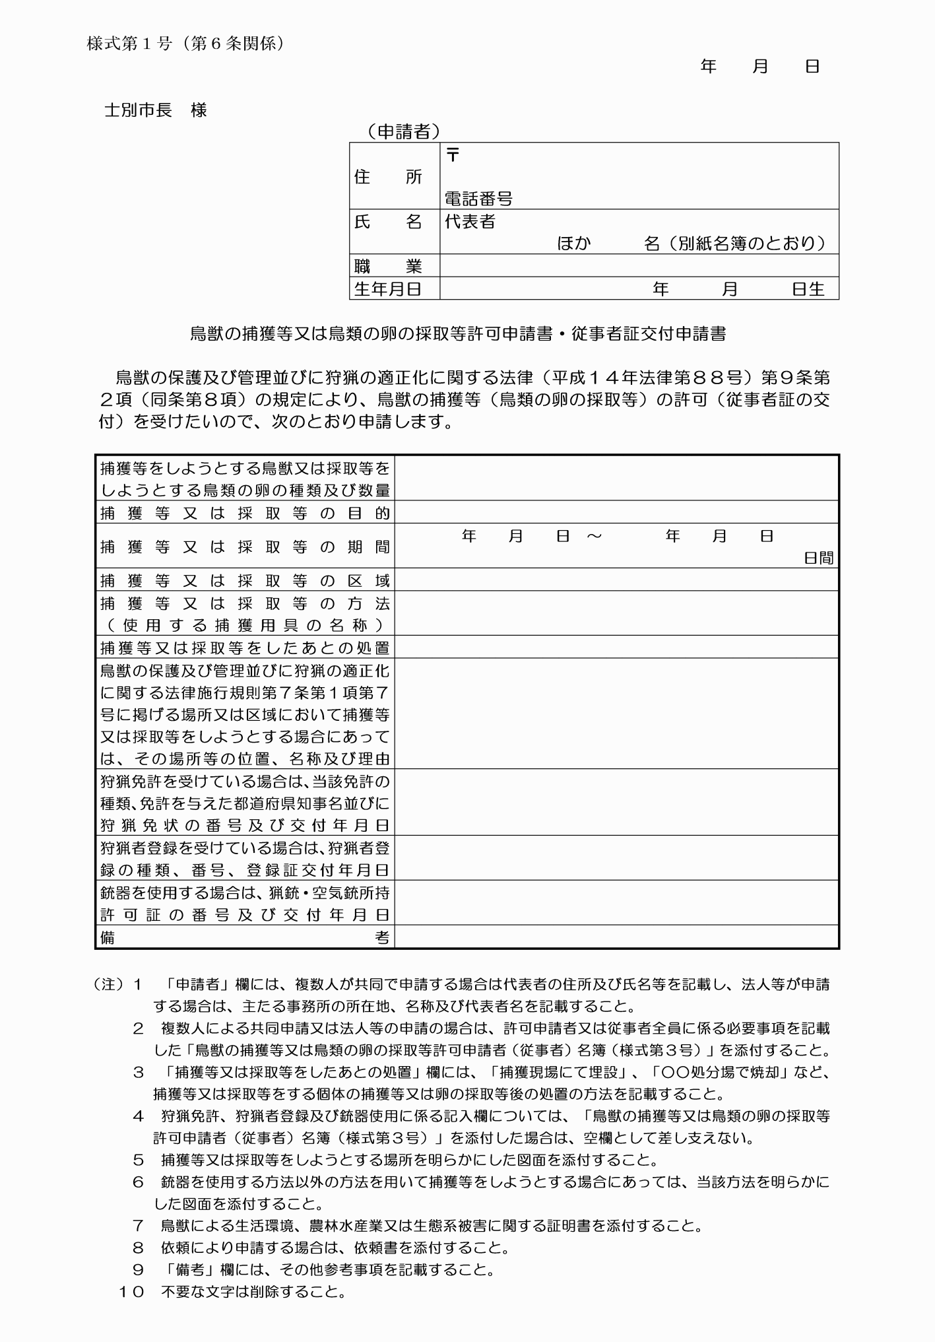

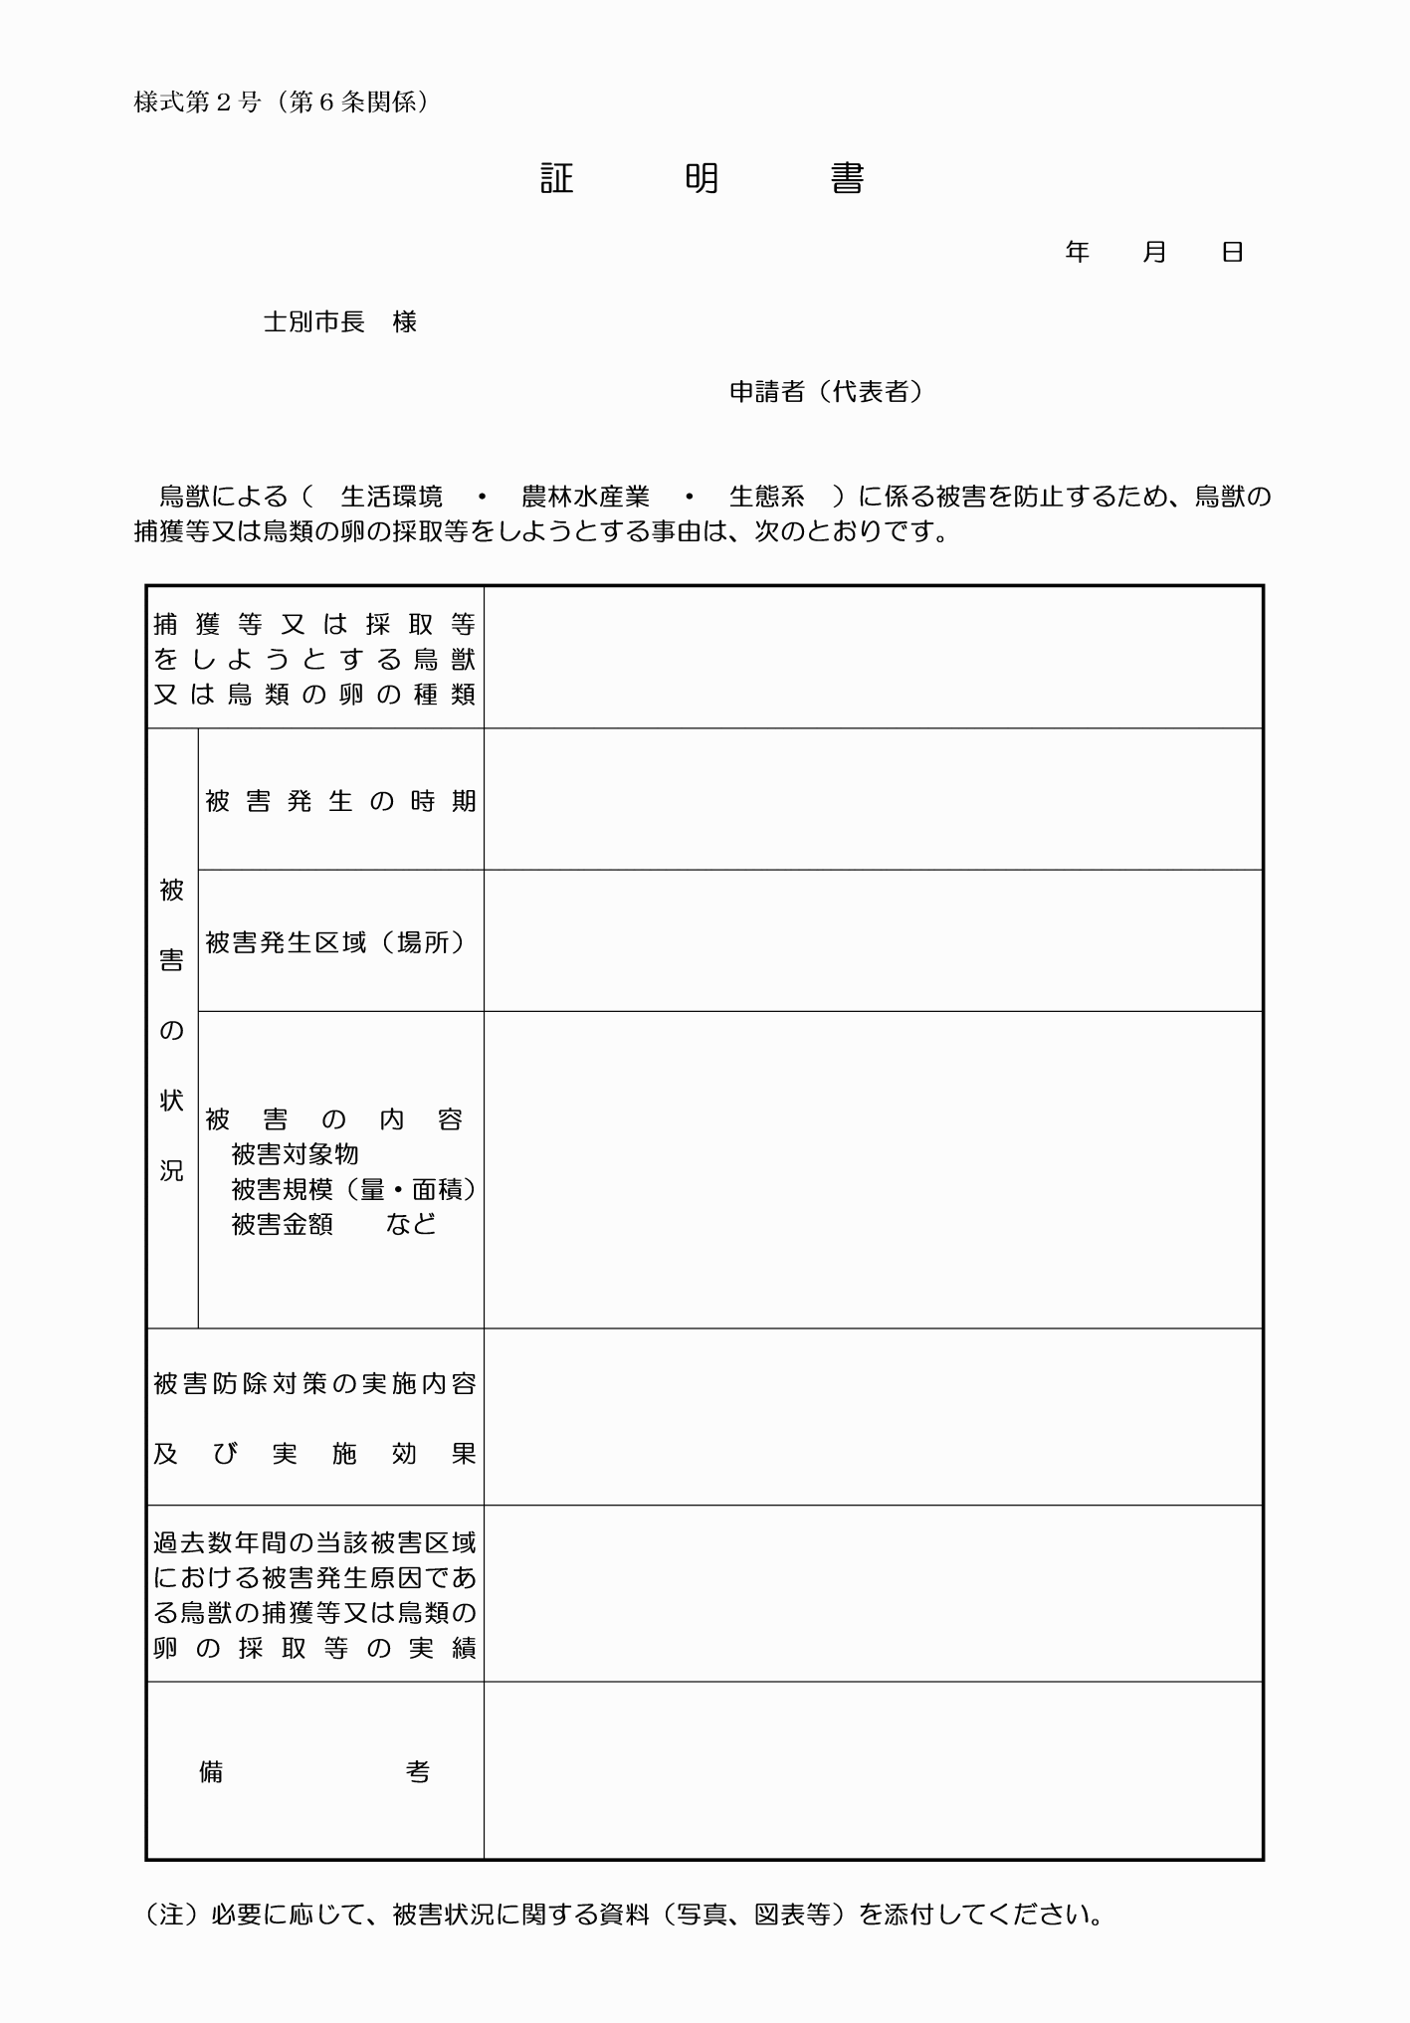

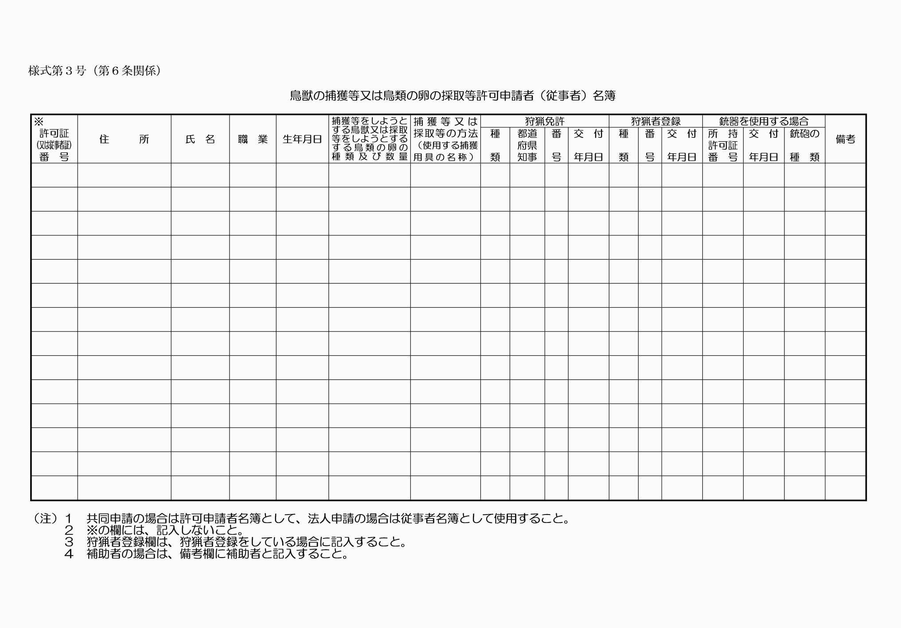

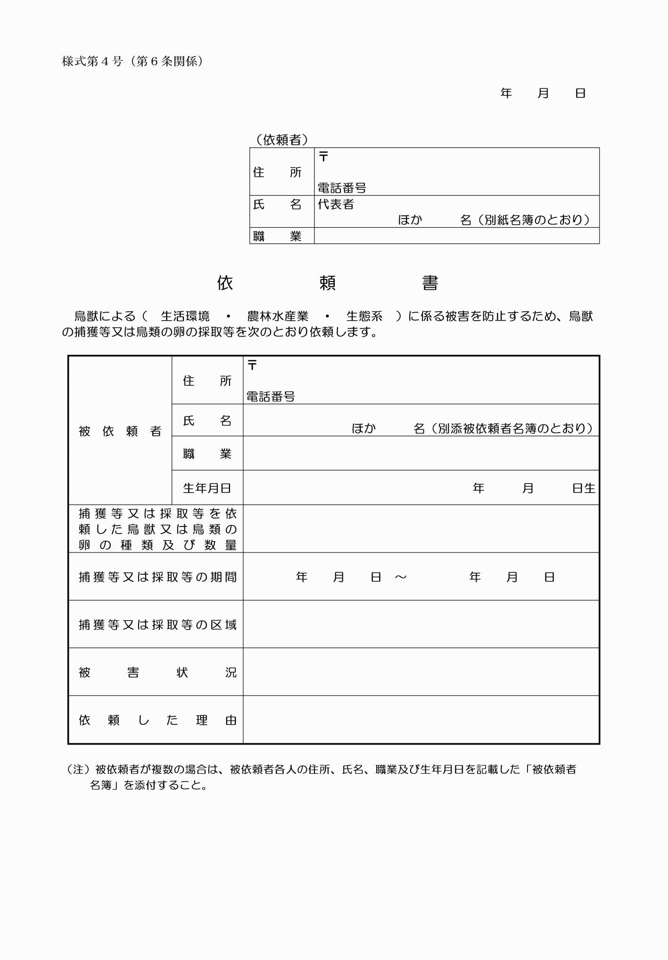

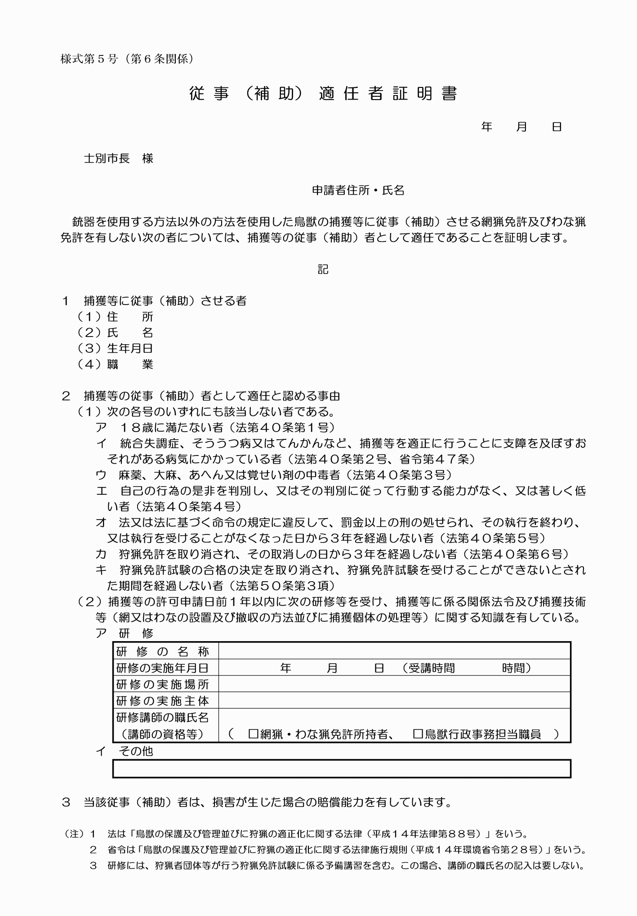

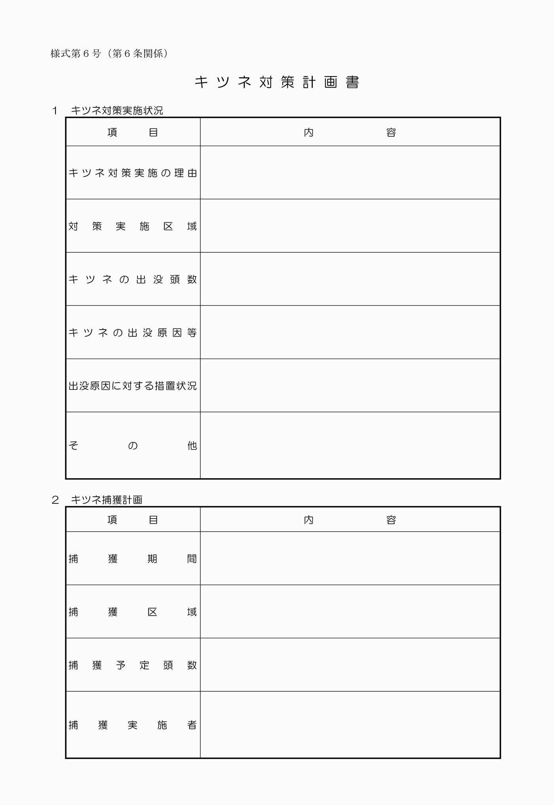

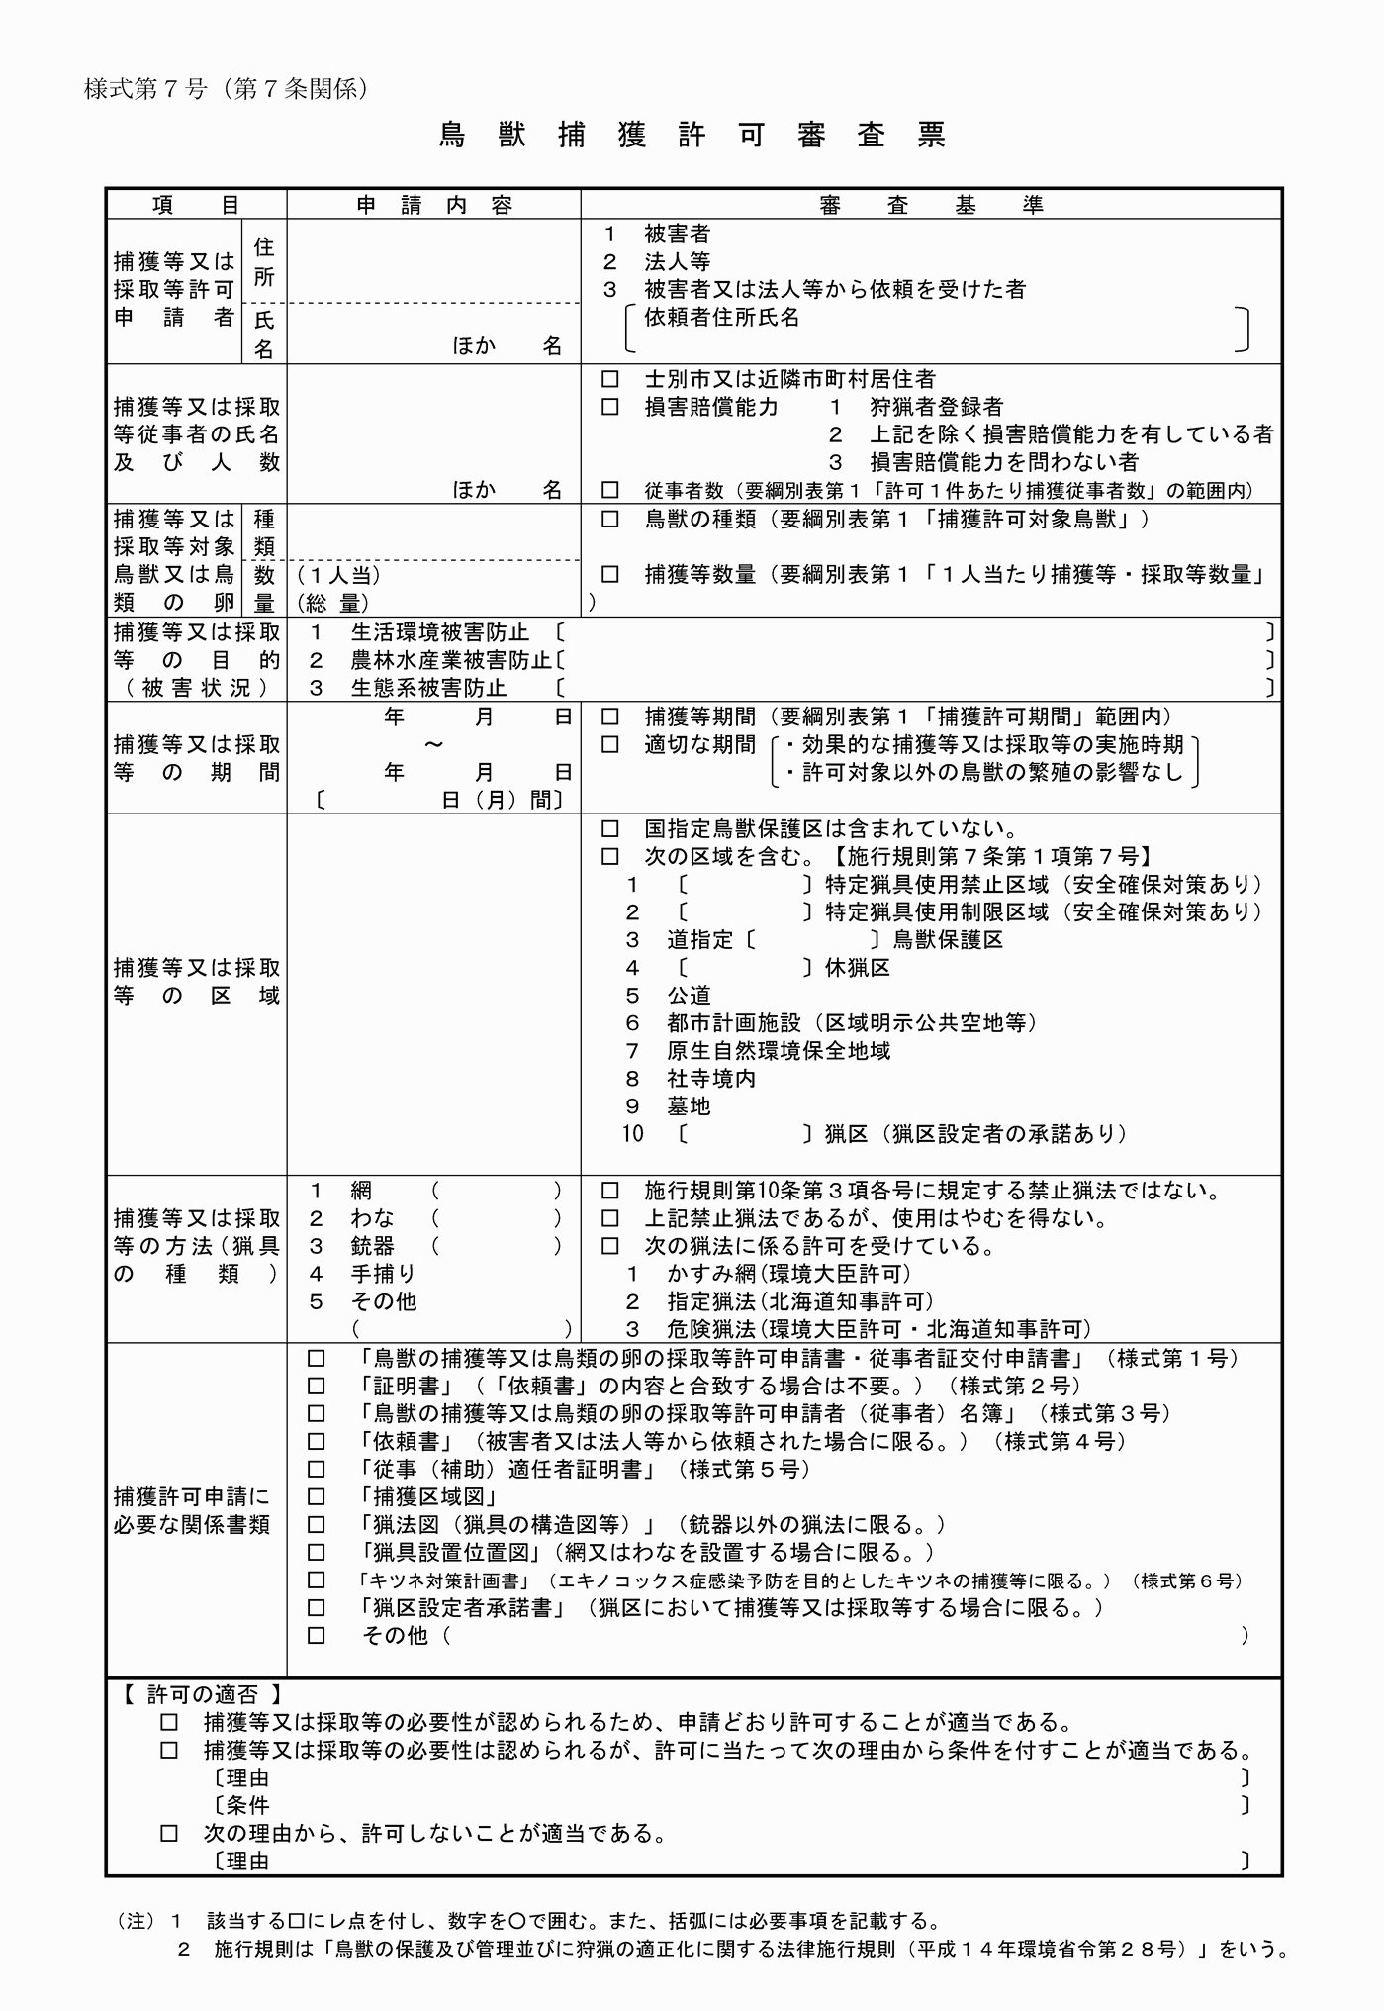

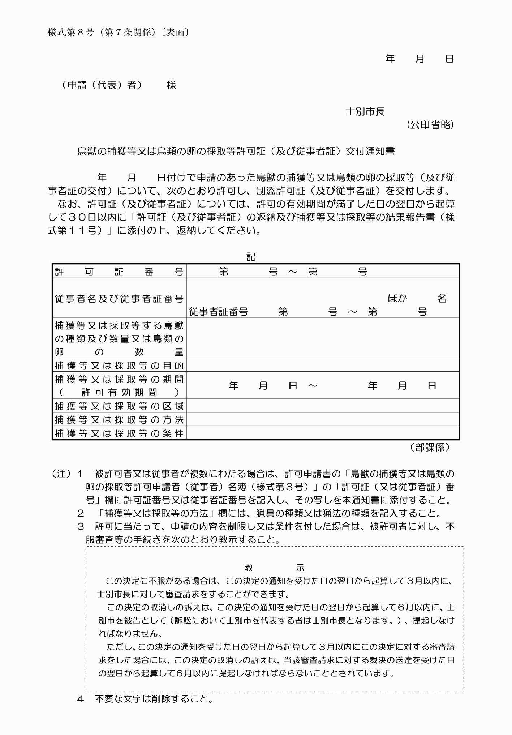

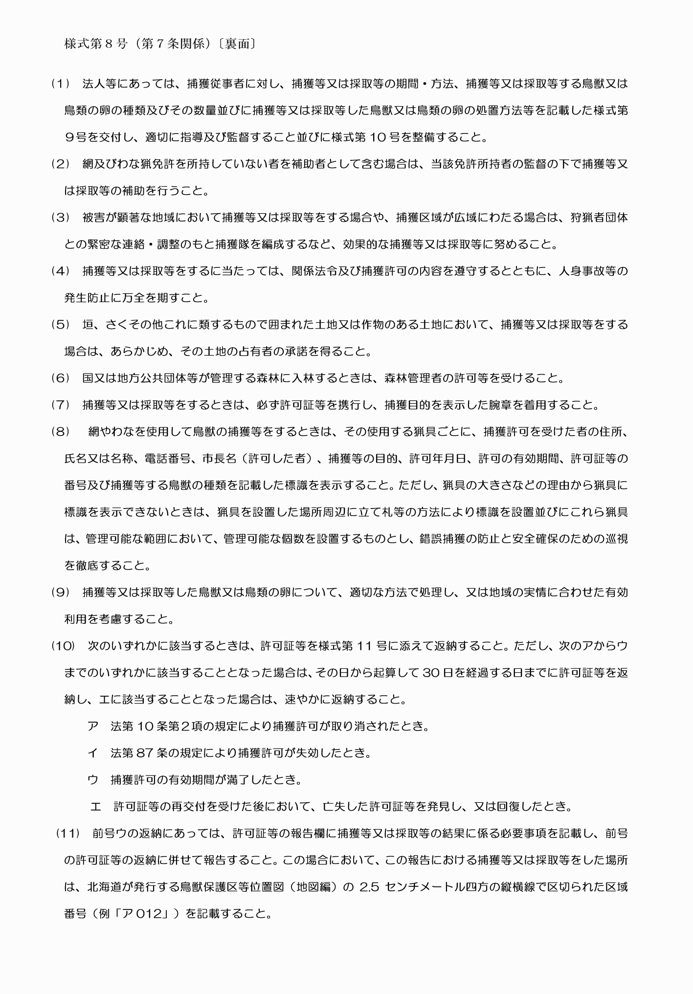

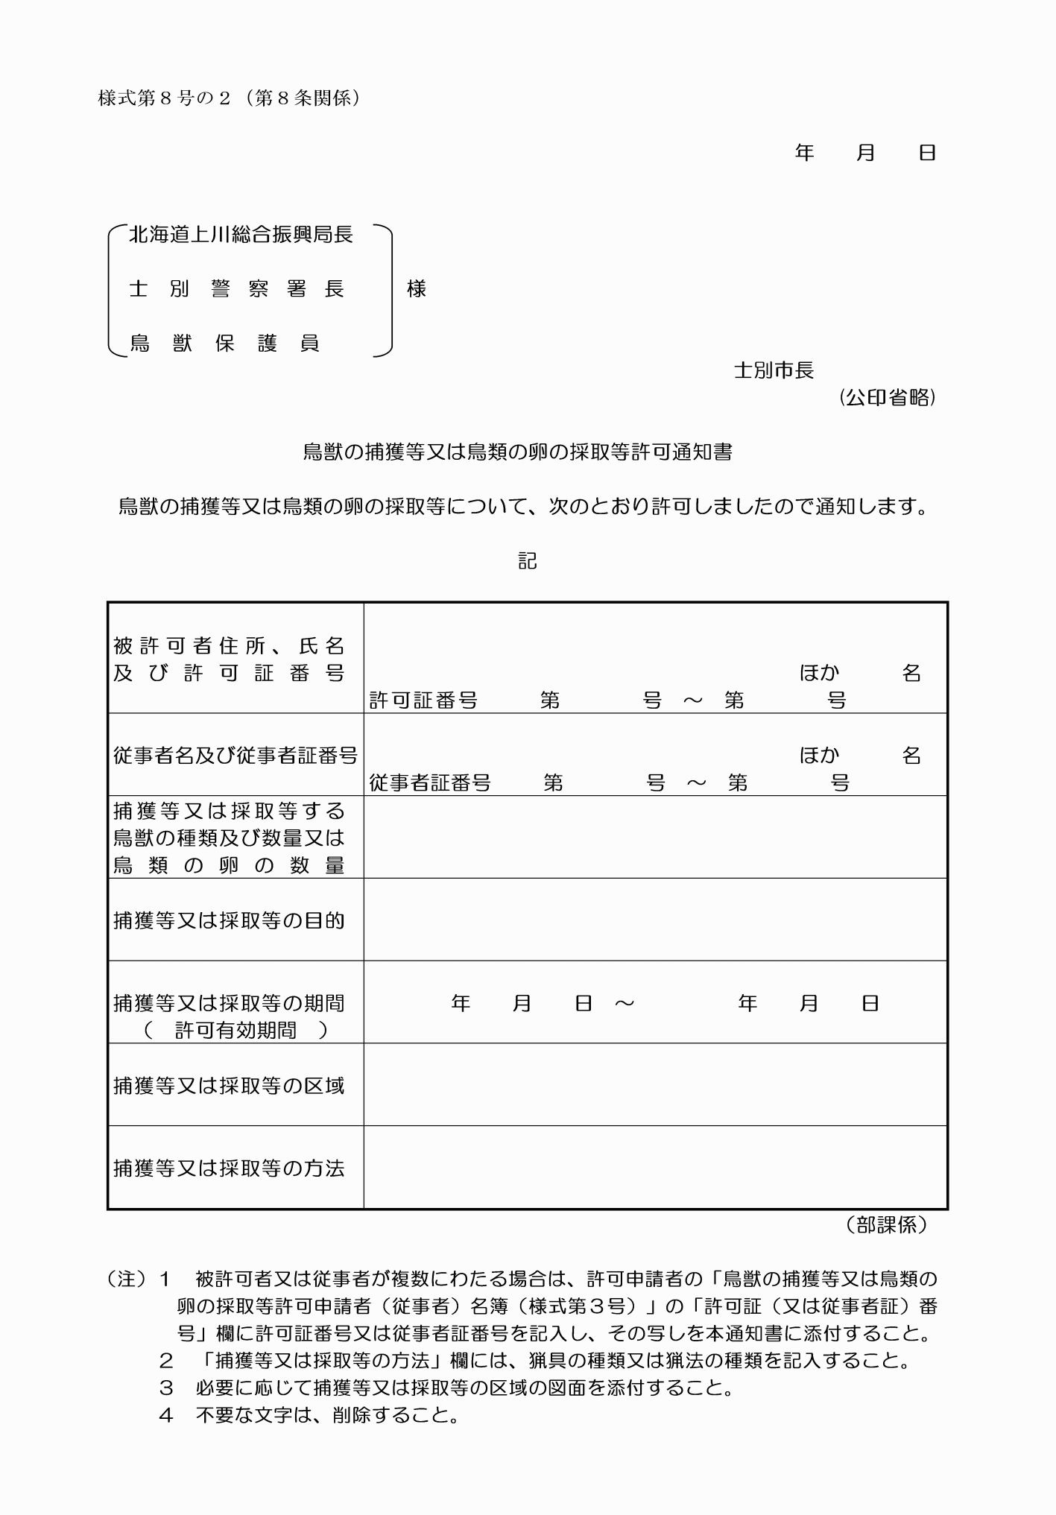

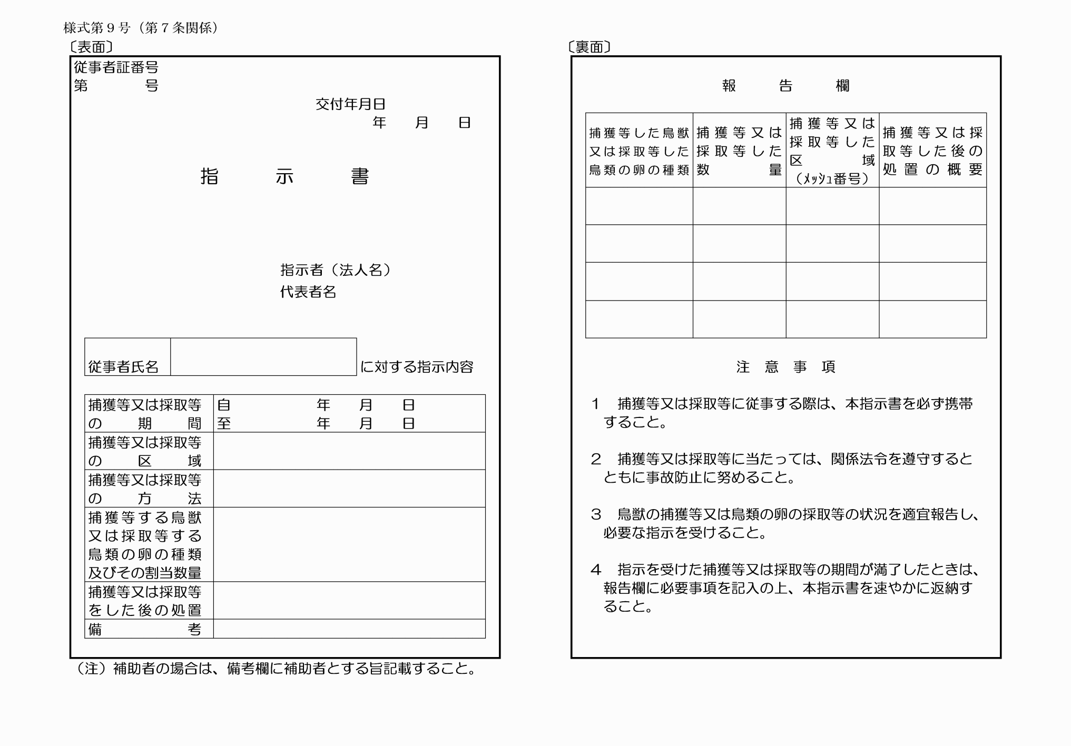

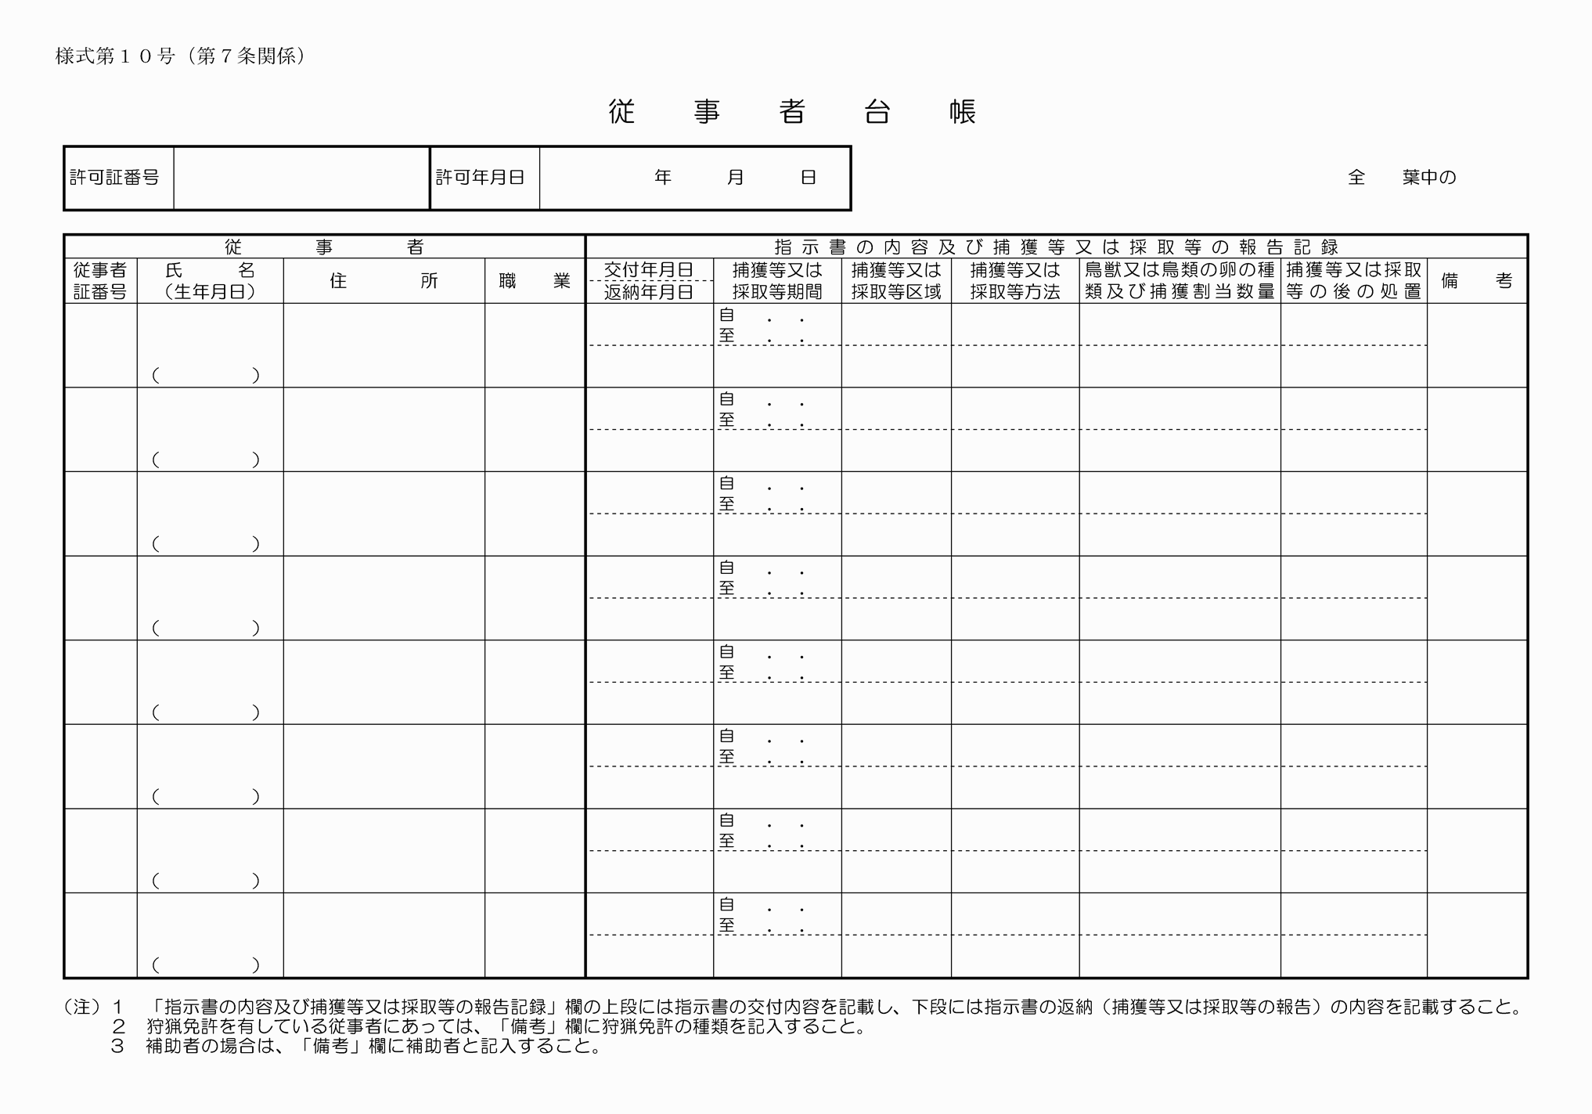

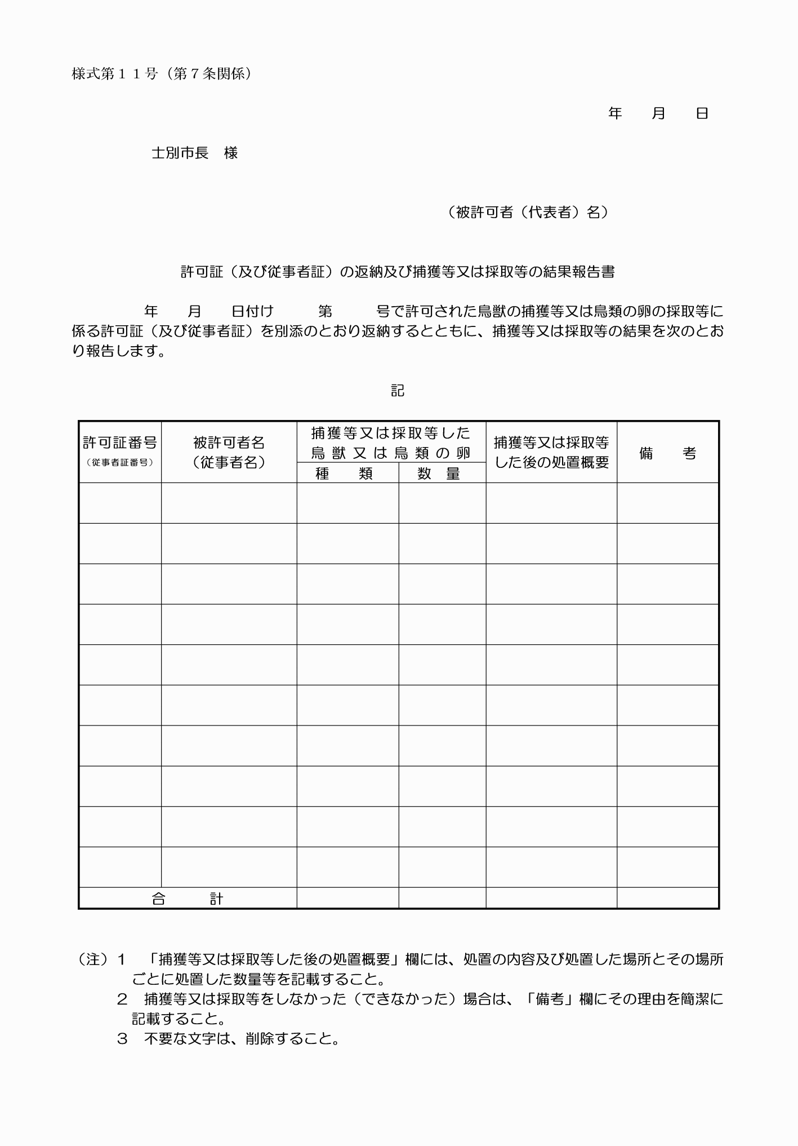

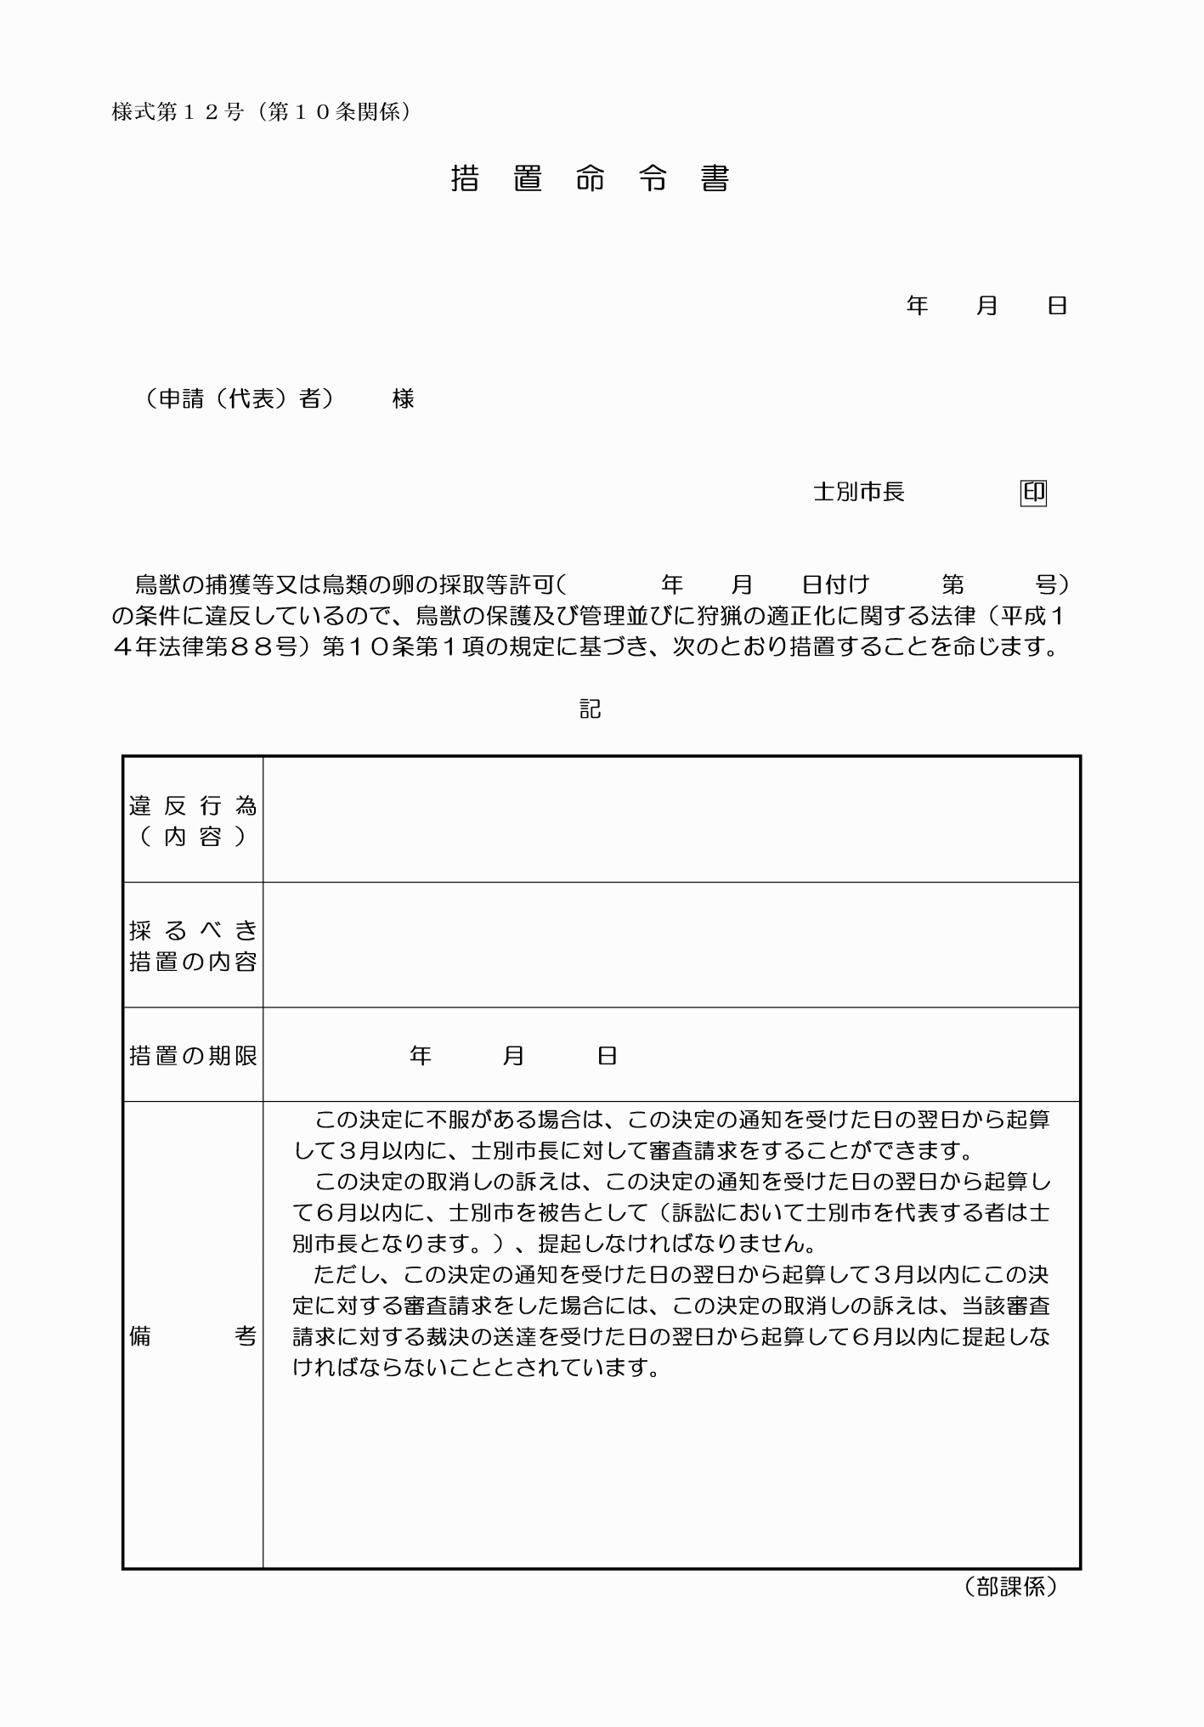

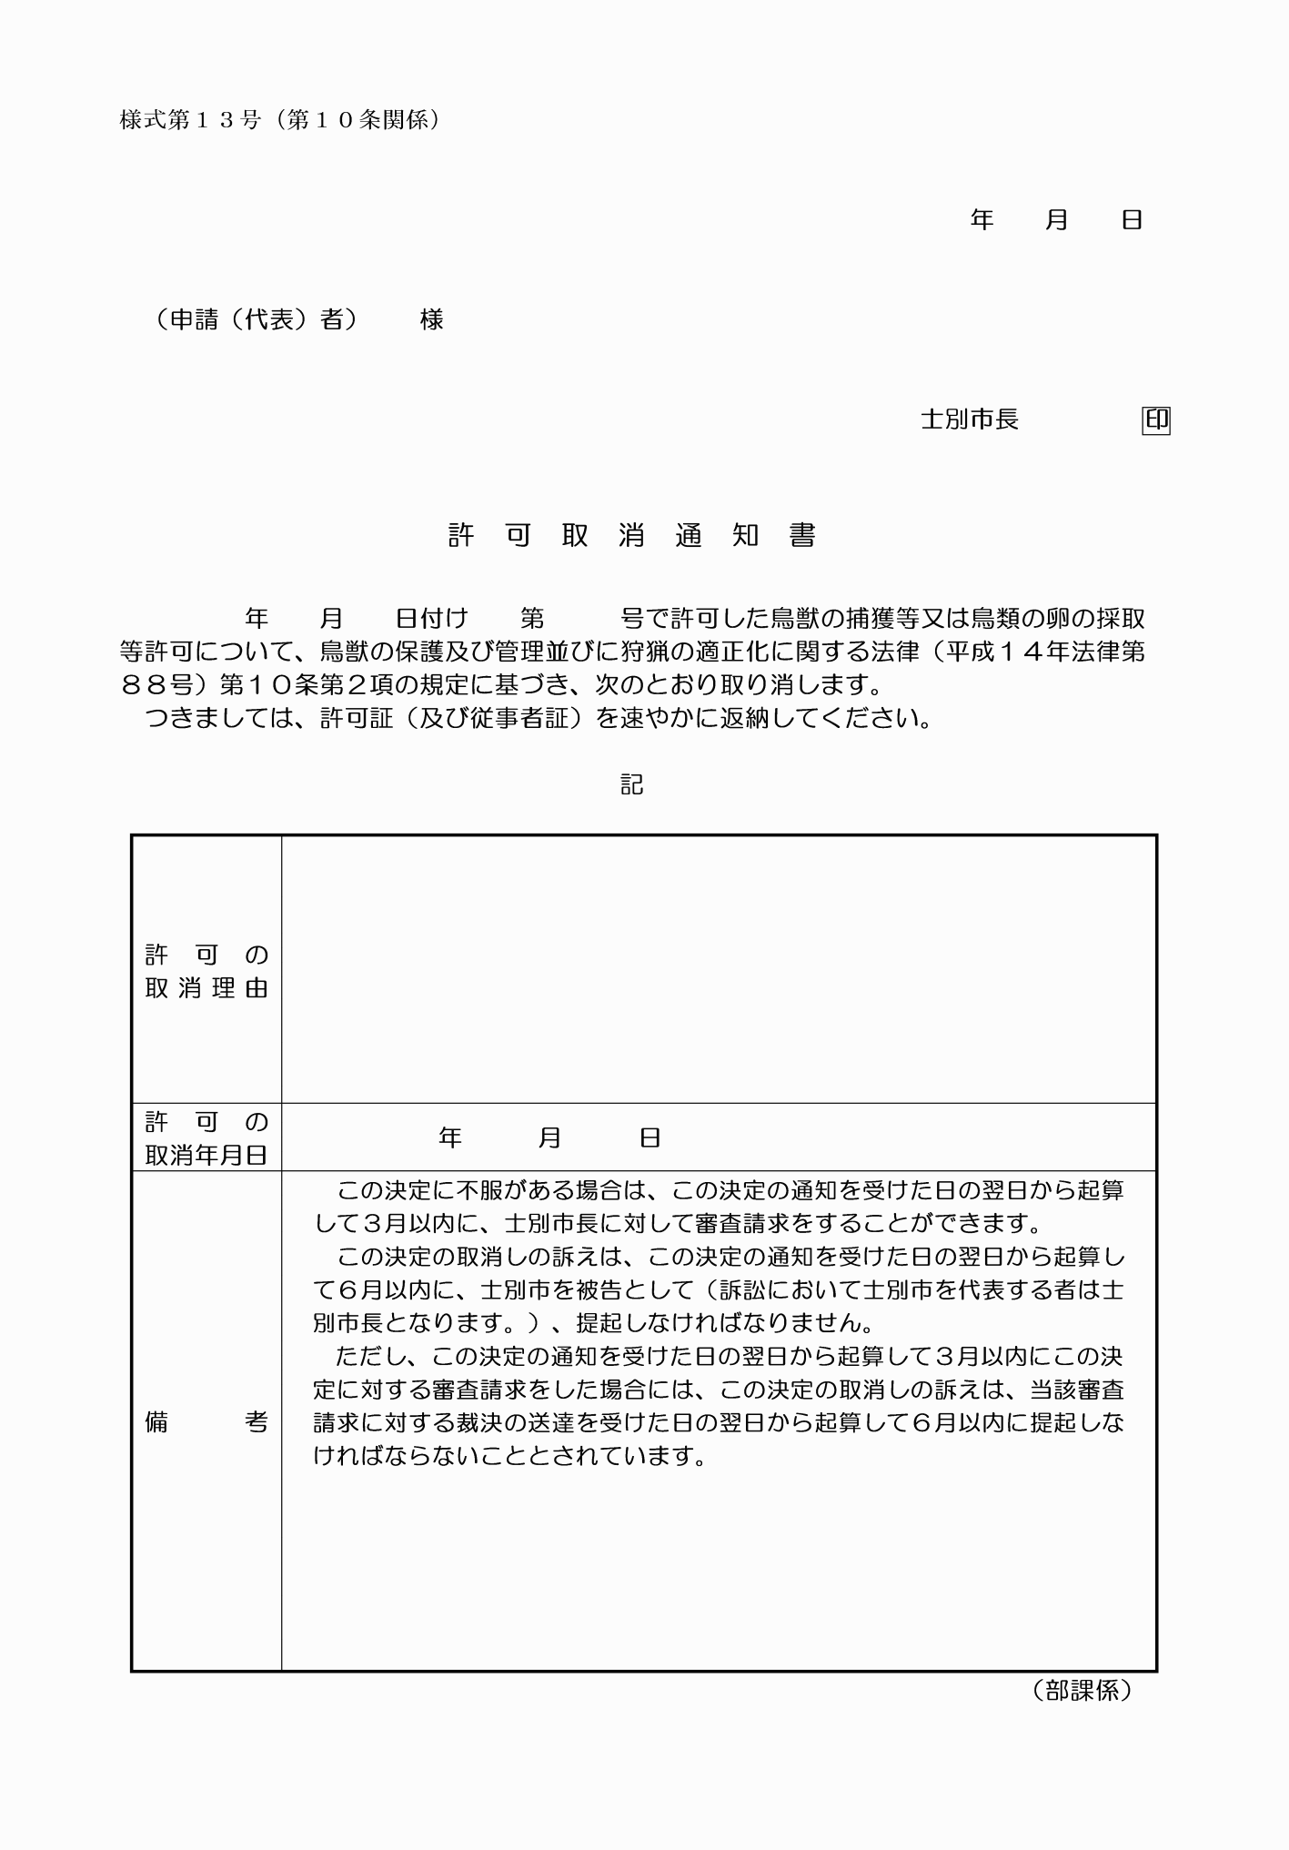

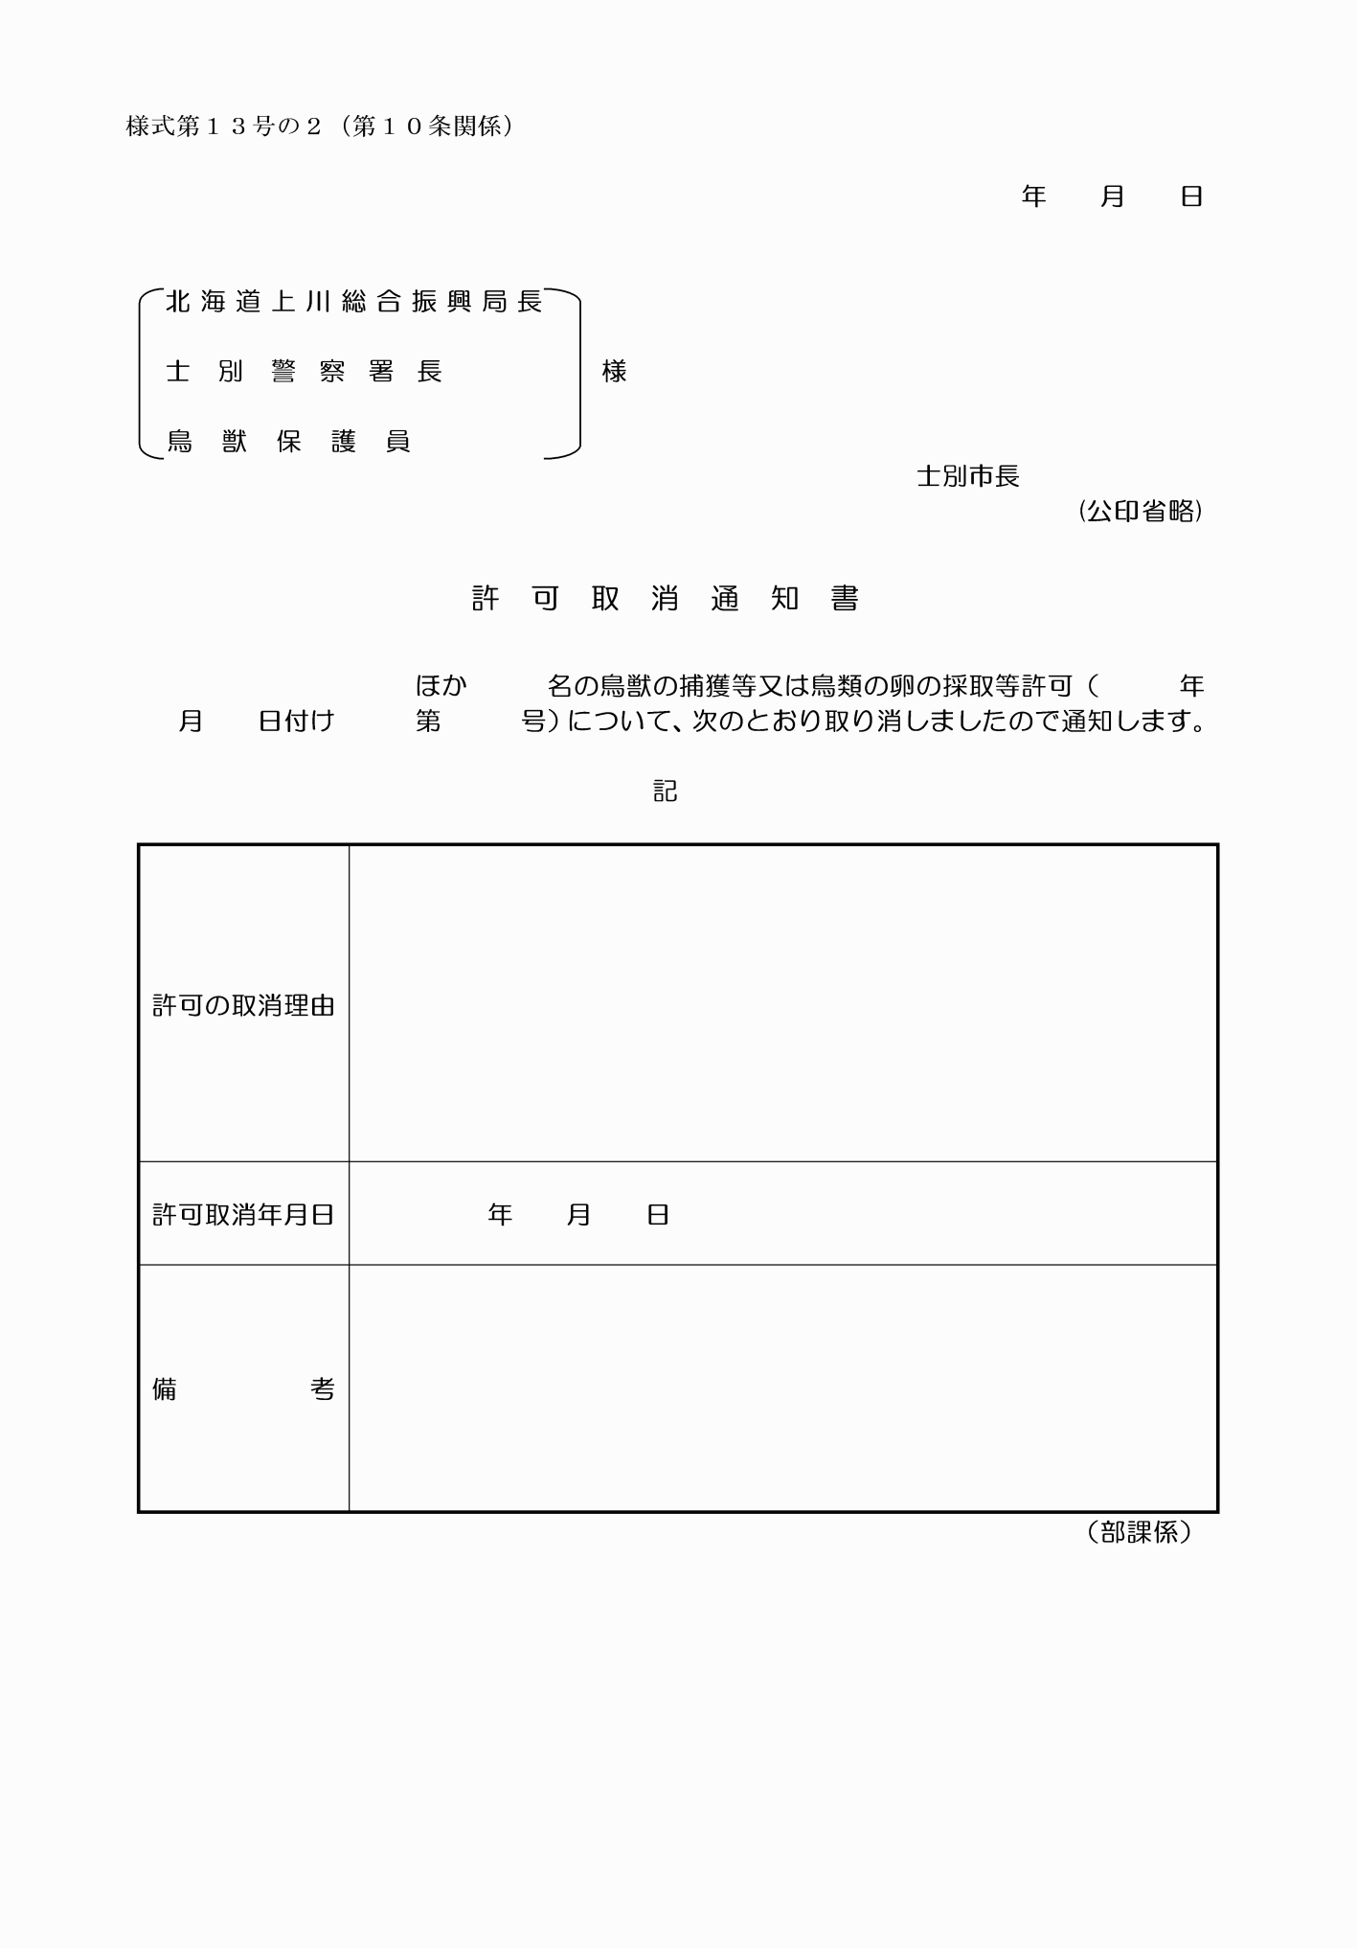

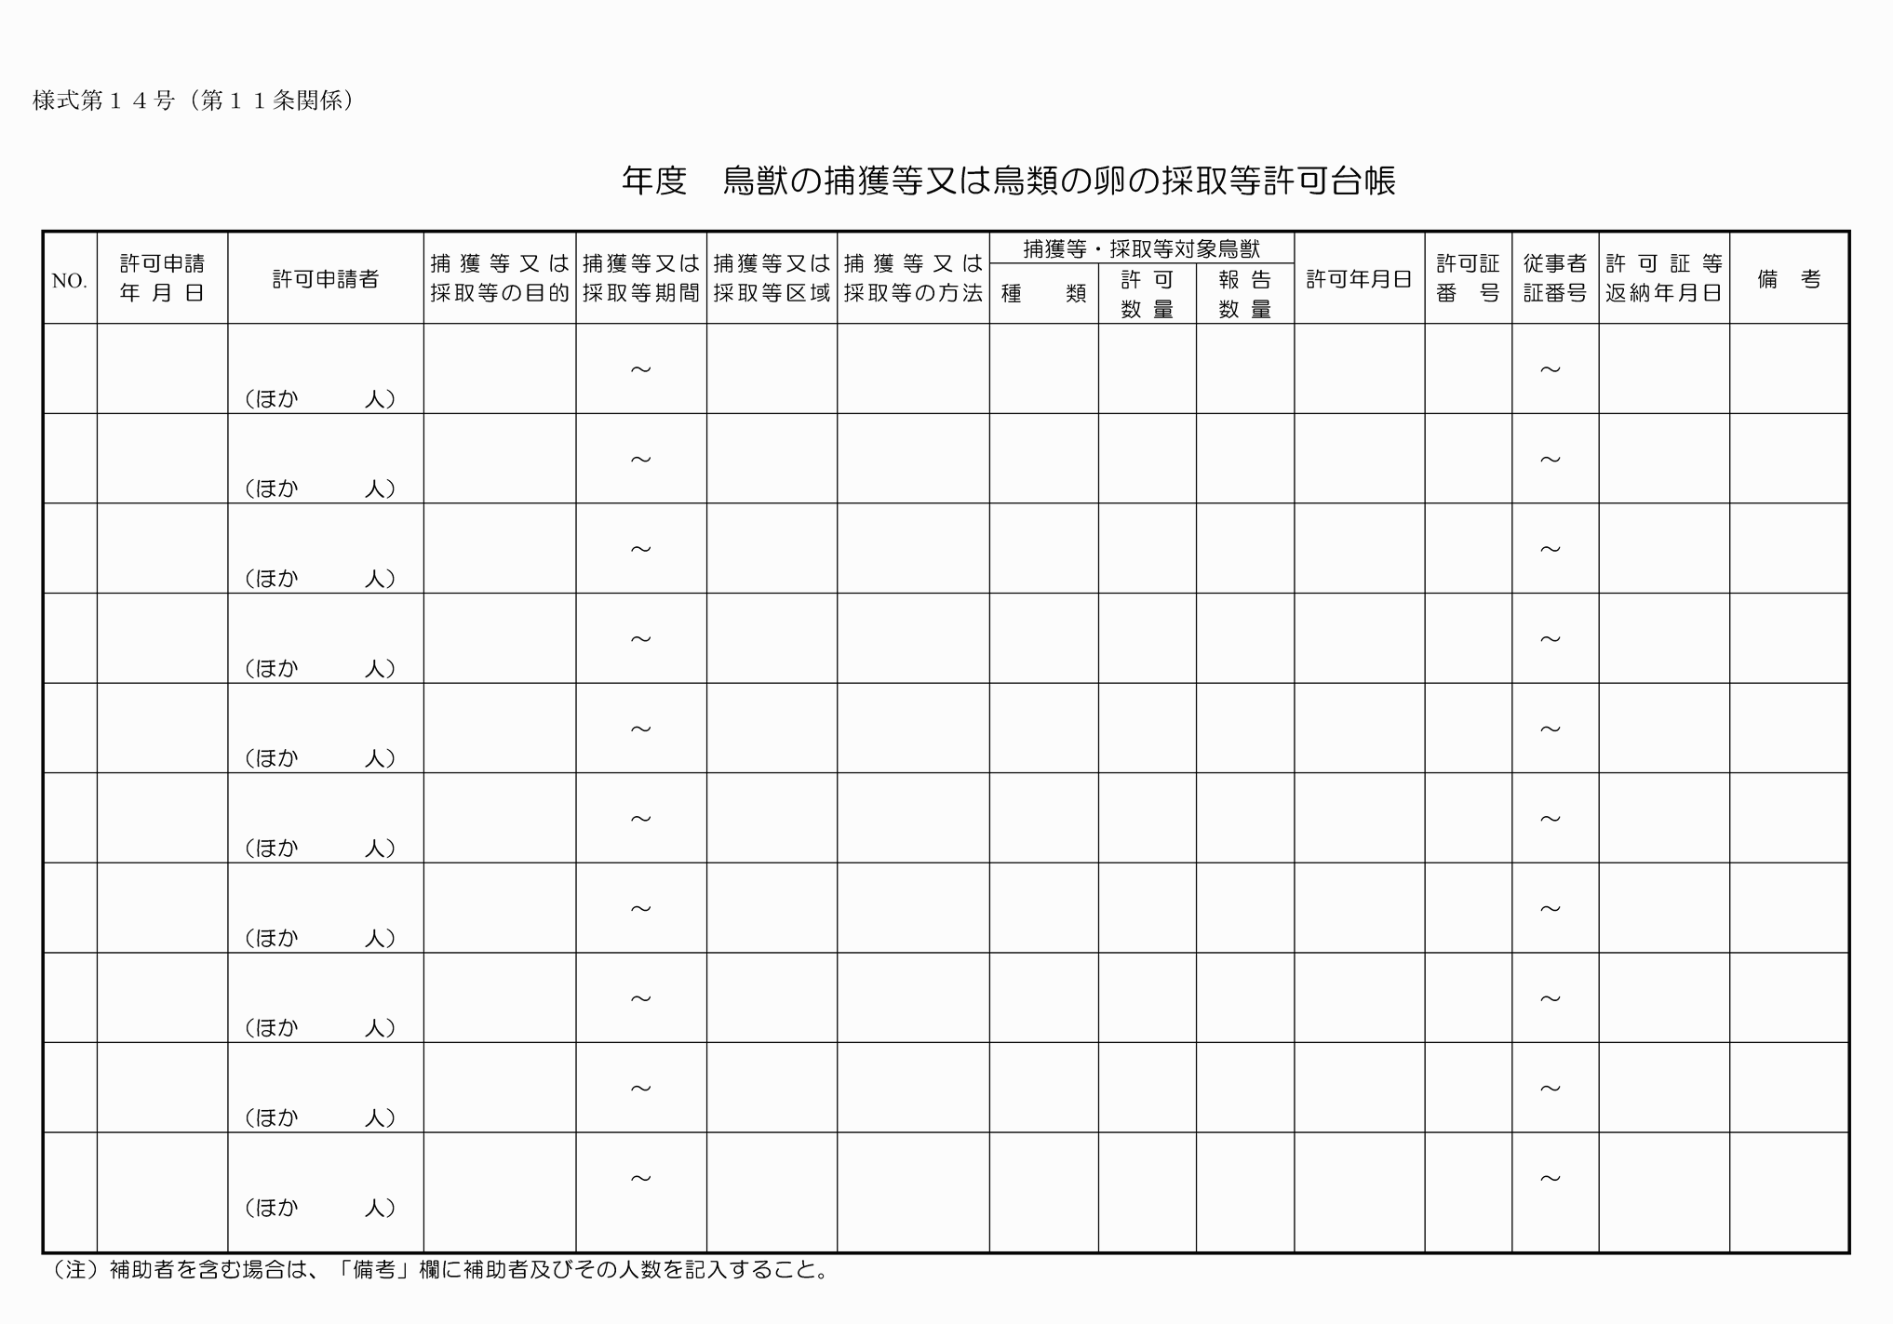

様式第１号（第６条関係）

様式第２号（第６条関係）

様式第３号（第６条関係）

様式第４号（第６条関係）

様式第５号（第６条関係）

様式第６号（第６条関係）

様式第７号（第７条関係）

様式第８号（第７条関係）

様式第８号の２（第８条関係）

様式第９号（第７条関係）

様式第10号（第７条関係）

様式第11号（第７条関係）

様式第12号（第10条関係）

様式第13号（第10条関係）

様式第13号の２（第10条関係）

様式第14号（第11条関係）